Geografia 06.04.2020
Temat: Sposoby gospodarowania zasobami leśnymi

Na podstawie podręcznika i prezentacji sporządź krótką notatkę i uzupełnij tabelkę.
Logogryf dla chętnych!
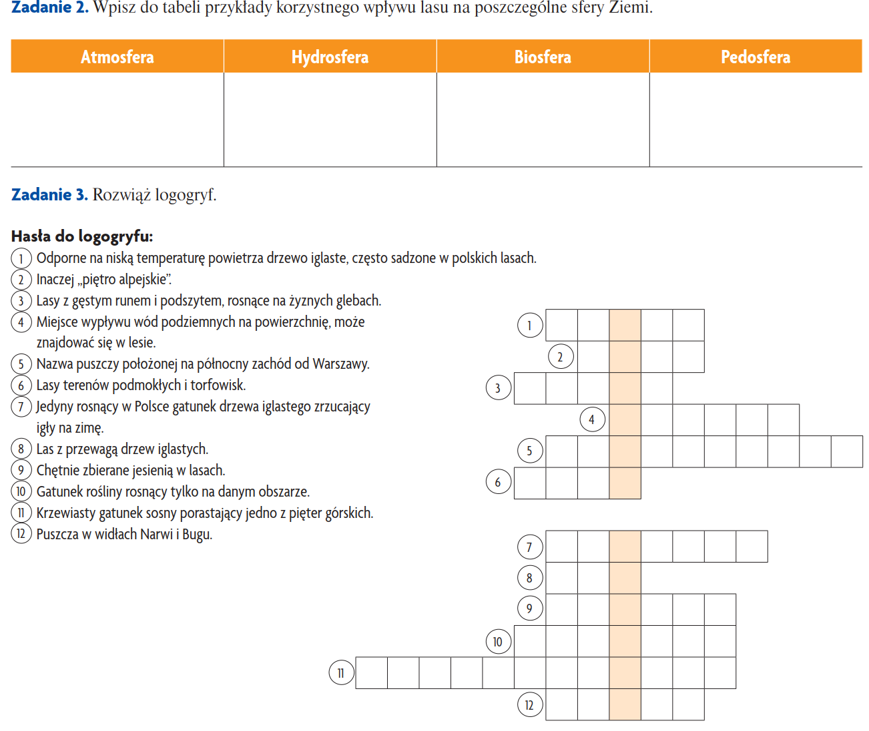
Siedzimy w domu!!!!!!!!!!!!!!!!!!!!!!!!!!!!!!!!!!!!!!!!!!!!!!!!!!!!!!

